INNOWACJA
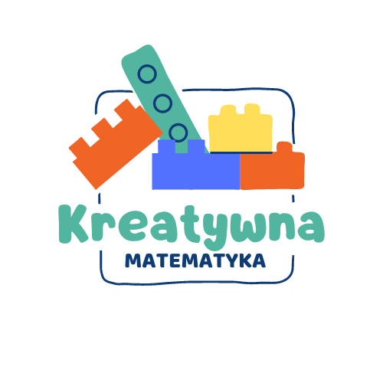
PEDAGOGICZNA
„Kreatywna Matematyka”
rok szkolny
2025/2026

Temat innowacji: „Kreatywna Matematyka”
Typ innowacji: pedagogiczno-metodyczna
Autor innowacji: Aleksandra Janiszewska
Dzieci objęte innowacją: 6-letnie z gr. Słoneczniki
Termin realizacji: rok szkolny 2025/2026
Data wprowadzenia innowacji: październik 2025r.
Data zakończenia innowacji: maj 2026r.

- Założenia i opis innowacji

Innowacja pedagogiczna „Kreatywna matematyka” wspiera rozwijanie kluczowych kompetencji matematycznych wśród dzieci poprzez nowatorskie i aktywizujące podejście do nauki matematyki. Pomaga w zdobywaniu umiejętności matematycznych przy wykorzystaniu różnorodnych i dostosowanych do potrzeb dzieci metod, form i środków pracy. Zachęca tym samym do aktywnego zaangażowania dzieci w proces nauki.
Innowacja promuje pomysłowe podejście do edukacji matematycznej poprzez wielozmysłowe poznawanie świata liczb, figur geometrycznych, działań oraz zagadnień matematycznych.
Innowacja łączy edukację matematyczną z sensoryką, doświadczaniem świata i kreatywną zabawą, co sprawia, że nauka staje się przyjemnością
Innowacja jest zgodna z podstawowymi kierunkami polityki oświatowej państwa na rok szkolny 2025/2026. Realizacja innowacji sprzyja współpracy oraz promuje placówkę wśród społeczności lokalnej.
Innowacja dąży również do wzmocnienia umiejętności współpracy między dziećmi oraz podniesienia wiary we własne możliwości. Wspólne działania projektowe rozwijają kompetencje społeczne, zacieśniają więzi, rozwijają komunikację interpersonalną oraz umiejętność poszukiwania rozwiązań problemów.
Działania innowacyjne obejmą dzieci z grupy Sloneczniki i będą realizowane w roku szkolnym 2025/2026 od października 2025r. do maja 2026r.

- Cele innowacji

Głównym celem innowacji pedagogicznej „Kreatywna Matematyka” jest pomysłowe podejście do edukacji matematycznej poprzez wielozmysłowe poznawanie świata liczb, figur geometrycznych, działań oraz zagadnień matematycznych.
Cele szczegółowe:
- Rozwijanie kluczowych kompetencji matematycznych,
- Sensoryczna nauka matematyki,
- Rozbudzanie kreatywności i twórczego myślenia w realizacji działań,
- Zwrócenie uwagi na występowanie i stosowanie matematyki w życiu codziennym,
- Rozwijanie zdolności i zainteresowań matematycznych,
- Usystematyzowanie wiadomości z zakresu edukacji matematycznej,
- Aktywizacja i integracja grupy,
- Kształtowanie samooceny ucznia oraz wzmacnianie poczucia własnej wartości.

- Przewidywane osiągnięcia
Dzieci:
- uczenie się matematyki w sposób aktywny i nieszablonowy,
- wzrost zainteresowania edukacją matematyczną,
- rozwijanie kreatywności i twórczego myślenia,
- rozwijanie kluczowych kompetencji matematycznych.
Nauczyciel:
- stosowanie różnorodnych metod i form pracy,
- promowanie innowacyjności wśród innych nauczycieli,
- doskonalenie własnej praktyki wzbogacając ją o nowoczesne rozwiązania,
- podniesienie efektywności pracy własnej.
Przedszkole:
- podniesienie jakości pracy szkoły poprzez wprowadzanie innowacyjnych metod nauczania,
- promocja szkoły w środowisku lokalnym i ogólnopolskim,
- uatrakcyjnienie zajęć lekcyjnych,
- podniesienie wyników edukacyjnych uczniów.

- Procedura osiągania celów
Cele kształcenia zostaną osiągnięte poprzez:
- odpowiednie dobranie treści nauczania i systematyczną ich realizację,
- właściwą realizację zajęć,
- wykorzystanie i stosowanie właściwych:
  - metod nauczania,
  - form organizacyjnych,
  - środków dydaktycznych,
- ocenę pracy,
- pilotowanie pracy dziecka,
Tematyka zadań pozwala na ich realizację w sposób kreatywny oraz dostosowanie do indywidualnych możliwości edukacyjnych i psychofizycznych uczniów. Podczas zajęć i realizacji zadań ważne jest, by dzieci czuły się bezpieczne, komfortowo i dobrze. Ważne są zarówno pozytywne nastawienie, jak i pozytywne wzmocnienia używane jako narzędzie oceny postępów.
Metody i formy nauczania są dostosowane do indywidualnych możliwości uczniów.
Metody pracy:
- podająca (pogadanka, opis, wyjaśnienie),
- eksponujące (pokaz, prezentacja),
- praktyczna (zadania innowacyjne).
Formy pracy:
- indywidualna,
- grupowa,
- zespołowa.
- Tematyka zajęć

Innowacja składa się z ośmiu modułów:

- Październik – „Matematyka w plenerze”
- Listopad – „Zabawy z kształtem”
- Grudzień – „Sensoryczna matematyka”
- Styczeń – „Zimowa geometria”
- Luty – „Matematyczne eksperymenty”
- Marzec – „Matematyczne układanki”
- Kwiecień – „Matematyka w ruchu”
- Maj – „Matematyczne zegary”

- Sposoby ewaluacji
Dzieci wykonują zadania, które będą na bieżąco analizowane poprzez obserwacje oraz rozmowy. Systematycznie będą publikowane zdjęcia w prywatnej grupie fb Ogólnopolskiego Projektu Edukacyjnego „Kreatywna Matematyka”, które będą dokumentowały realizacje zadań innowacyjnych.
Nauczyciel przedstawia sprawozdanie z realizacji innowacji Dyrektorowi placówki oraz wypełnia ankietę sprawozdawczą i ewaluacyjną na grupie projektowej.

W ramach kontroli osiągnięć dzieci przewiduję:
- obserwację (zaangażowanie i wkład pracy ucznia podczas realizacji zadań),
- rozmowę z uczniem, rozmowę z rodzicami/opiekunami prawnymi.
W ramach oceniania osiągnięć uczniów przewiduję:
- pochwałę słowną i pisemną,
- dyplomy dla uczestników.

